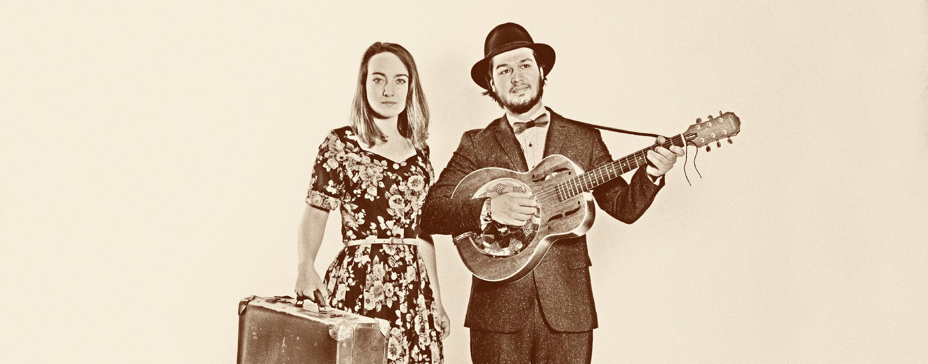

Barn & Belle is een Americana & Roots duo uit het zuiden van Nederland. Barn & Belle werd halve finalist tijdens de International Blues Challenge 2023 in Memphis, Tennessee.

Denk bij Barn & Belle aan close-harmony begeleid op een arsenaal aan Country & Folk instrumenten. Wasbord, Banjo, Dobro, Melodica en hun "Travellers Drummachine" komen allemaal voorbij! Barn & Belle spelen een mix aan Americana & Roots muziek, waarbij de chemie tussen de twee multi-instrumentalisten van groot belang is.
Na elkaar ontmoet te hebben op het Conservatorium van Maastricht, vonden ze elkaar in hun liefde voor Americana, Ragtime en Swing. Na vele concerten en jamsessies besloten ze, begin 2018, samen muziek te gaan maken. Hun eerste optreden vond plaats in maart 2018, tijdens de voorronde van "Podiumvrees Bandcontest". Dat jaar wonnen zij meteen de finale, waardoor ze het Mama's Pride Festival in Geleen mogen openen.
Later die maand mochten ze ook de nederlandse support voor “Pokey LaFarge” verzorgen.
In November datzelfde jaar wonnen zij de B.R.U.L-contest (Blues & Roots Uit Limburg) waardoor ze de 23e editie van Southern Bluesnight mogen openen.
Daarnaast brengt het duo in het voorjaar van 2019 hun debuut EP uit genaamd ‘Dancing Shoes’. Deze bevat 5 songs waarbij Barn & Belle laten horen dat ze een eigen stijl weten te creëren door de verschillende Americana en Roots invloeden.
Hiervan komt de gelijknamige eerst single dat zelfde jaar nog uit.
Tijdens de coronacrisis van 2020 besluit het duo van April tot Juli iedere maand 1 van de overige 4 songs ook als single uit te brengen met een daarbij behorende videoclip.
Op 2 oktober 2022 won het duo tijdens de finale van de Dutch Blues Challenge waarna ze Nederland mochten vertegenwoordigen tijdens The International Blues Challenge 2023 in Memphis, Tennessee tussen 200 andere internationale acts . Hier stroomden ze na 2 succesvolle kwartfinale shows door naar de Halve finale. In maart 2023 komt hun nieuwe EP uit genaamd ‘The Dead Don’t Dance’.

Barn & Belle is:
Lea Lomans (Vocals, Drums & Percussie)
Jesse Deledda (Vocals, Gitaren, Banjo)

Website:
https://www.barnandbelle.com/
Facebook:
https://www.facebook.com/Barnbelle/
Instagram:
https://www.instagram.com/barnandbelle/
Youtube:
https://www.youtube.com/channel/UCX-zKHAMOyaPWEbcOU2hmQA
Spotify:
https://open.spotify.com/artist/5Qj6xcfF0DC1HVimNXhEWK?si=S8bJXsdFQJGpzsIxg2lOsw

[Information in English Below]

Barn & Belle is an Americana & Roots Duo from the southern part of the Netherlands.
International Blues Challenge 2023 - Semi-finalist.

Barn & Belle is close-harmony vocals accompanied by an arsenal of Country & Folk instruments. Washboard, Banjo, Dobro, Melodica and their “Travellers Drummachine” are instruments that are often used during their gigs. Barn & Belle play a mix of Americana and Roots music, in which de chemistry between the two multi-instrumentalists is of great importance

After having met at the conservatory of Maastricht, they found eachother in their mutual love for Americana, Ragtime and Swing. After many concerts and jamsessions they decided, in 2018, to start making original music. Their first performance took place on March 31st that year, during the preliminary round of “Podiumvrees Bandcontest”. On April 20th they won the final. Therefore they were the opening act for “Mama’s Pride Festival” in Geleen on May 13th. Later that month they were also opening act for “Pokey LaFarge”.
On the 10th of Novembre that same year, they also won the B.R.U.L.-contest (Blues & Roots from Limburg) which means they get to be the opening act for The 23rd Southern Bluesnight on the 16th of march, 2019.
In the spring of 2019 Barn & Belle released their debut EP ‘Dancing Shoes’ containing 5 songs on the crossroads of Roots, Blues, Americana & Swing.
During the Coronacrisis in 2020 the duo decides to release all 5 songs as singles, each with a special DIY Videoclip.
On October 2nd of 2022 the duo manages to win The Dutch Blues challenge and gets to represent the Netherlands during the International Blues Challenge 2023 in Memphis, Tennessee amongst 200 other international competitors. After 2 succesful quarter finales, the duo got through to the semi-finals.
Barn & Belle’s newest EP ‘The Dead Don’t Dance’ will be released in march 2023.

Barn & Belle is:
Lea Lomans (Vocals,Drums & Percussie)
Jesse Deledda (Vocals, gitaren, Banjo)

Website:
https://www.barnandbelle.com/
Facebook:
https://www.facebook.com/Barnbelle/
Instagram:
https://www.instagram.com/barnandbelle/
Youtube:
https://www.youtube.com/channel/UCX-zKHAMOyaPWEbcOU2hmQA
Spotify:
https://open.spotify.com/artist/5Qj6xcfF0DC1HVimNXhEWK?si=S8bJXsdFQJGpzsIxg2lOsw

